219-750-906 Отт Н.Т.
Урок №4 Создание многотабличной БД в СУБД Access.
Цели урока: заполнить данными многотабличную БД
Тип урока: Урок закрепления изучаемого материала
Вид урока: комбинированный.
Формы работы:
- Проверка д/з и выставление оценок
- Опрос по закреплению нового материала – фронтальная работа
- Практическая работа – индивидуальная работа.
Оборудование: Программное обеспечение: СУБД Microsoft Access.
ХОД УРОКА
  - Организационный момент: Приветствие учащихся.
  - Актуализация деятельности учащихся.

Разгадайте ребус:
Добавление (давление)

На прошлом уроке мы создали связи между 5 таблицами, а сегодня займемся заполнением этих таблиц, т.е. добавлением данных. Вспомним:

Тестовая работа №3. Фронтальный опрос:
- Что такое поле?(столбец таблицы БД)
- Основные характеристики поля (поля уникальны, имеют тип, размер, формат)
- Что такое запись?(Строка таблицы БД)
- Что влияет на формирование структуры БД? (ее назначение)
- Какие принципы необходимо соблюдать для формирования правильной структуры БД? (поля уникальны, имеют тип, размер, формат; поля отражают свойства и атрибуты записей; полнота; непротиворечивость; удобный доступ )
- Первичный ключ – виды и использование (счетчик, простой, составной; используется для связывания одной таблицы с другой)
- Какие команды надо выполнить для связывания таблиц (Сервис → Схема данных →Добавление таблицы)
III. Практическая работа учащихся

Таблицы данных:

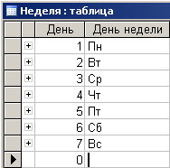

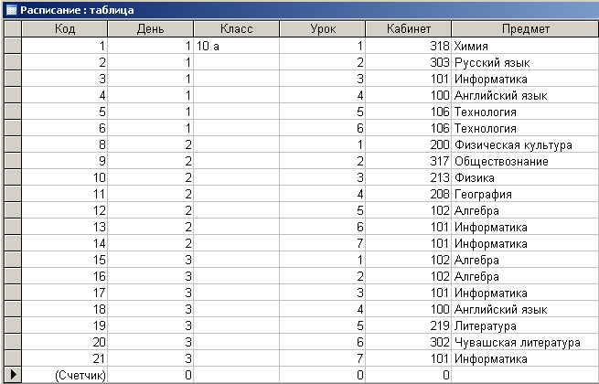

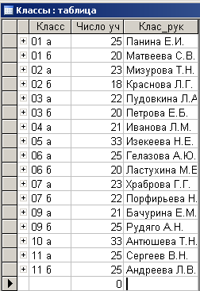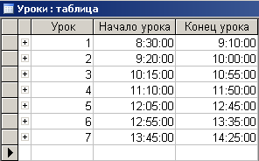

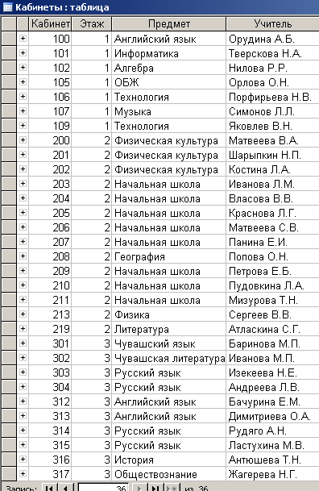

IV. Упражнения для расслабления глаз под музыкальное сопровождение.
V. Постановка домашнего задания
Дома ученикам необходимо заполнить таблицы в индивидуальной БД, у кого нет компьютера – можно прийти после уроков в наш компьютерный класс.
VI. Подведение итогов урока
Повторим понятия, изученные на прошлых уроках:
- Системный анализ.
- Инфологическая модель.
- Связи между объектами(«один к одному», «один ко многим», «многие ко многим»)
- Три нормальные формы
Выставление оценок. Закончил заполнение всех таблиц – «5».

